***Lưu ý : Đổi tên file theo cú pháp [Tên lớp] [Homework] Lesson + number***

***VD : [D4E] [Homework] Lesson 1***

LESSON 4: CASE - WHEN

**GROUP BY - HAVING TRONG SQL**

**Deadline : *Giảng viên / mentor set deadline và điền vào mục này trước khi gửi cho học viên***

**Phương thức nộp bài : *Nêu rõ học viên sẽ gửi bài tập trực tiếp cho mentors hay gửi vào 1 folder đã được tạo sẵn.***

# Mục đích

*Bài tập này sẽ giúp các bạn củng cố kiến thức đã học, sau khi hoàn thiện các bài tập, các bạn có có thể đạt được :*

**Kỹ năng :**

* *Áp dụng được CASE - WHEN để xây dựng các truy vấn với dữ liệu có nhiều kết quả dựa vào nhiều điều kiệ*n
* *Vận dụng được biểu thức GROUP BY để xây dựng các truy vấn gom nhóm dữ liệu*
* *Áp dụng được các Aggregate function vào mệnh đề GROUP BY để lấy ra các dữ liệu cần.*

**Kiến thức :**

*Các định nghĩa, khái niệm sẽ được củng cố thông qua phần bài tập này :*

* *Thứ tự mà SQL thực thi các câu lệnh trong đoạn truy vấn.*
* *Các khái niệm của các bài trước*

# Bài tập

## **Bài tập 1**

* Đề bài : Bạn hãy lấy ra các sản phẩm có giá bán từ 50$ trở lên và tạo thêm trường thông tin để hiển thị nhóm sản phẩm thuộc loại “giá trị cao”, các sản phẩm còn lại thuộc loại “ giá trị thấp”
* Tài liệu sử dụng để làm bài :
* Database MX đã tạo và import thêm các dữ liệu ở các bài trước
* Hướng dẫn làm bài : Sử dụng CASE WHEN để thực hiện bài toán
* Kết quả kỳ vọng:

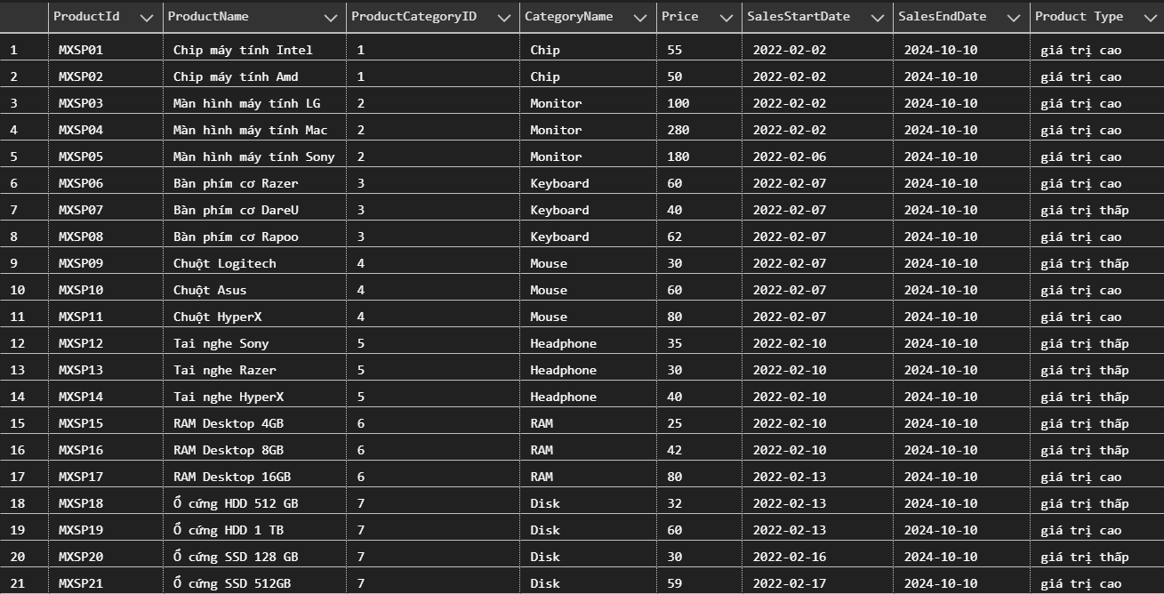

## Bài tập 2

* Đề bài : Bạn hãy tìm ra tổng doanh số và tổng số sản phẩm bán được của từng ProductCategoryID
* Tài liệu sử dụng để làm bài :
* 2 bảng dữ liệu HOADON và HOADONMOI của database MX đã tạo và import thêm các dữ liệu ở các bzài trước.
* Kết quả kỳ vọng:
* 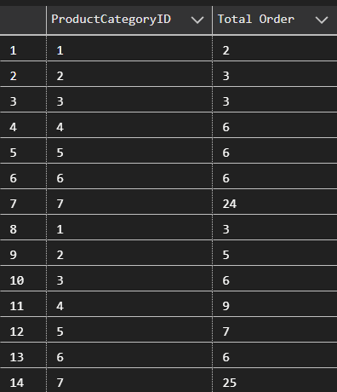

## Bài tập 3

* Đề bài : Bạn hãy tìm tổng doanh số của các nhân viên bán hàng và tạo thêm trường thông tin sale_type trong kết quả truy vấn với điều kiện:
* Tổng doanh số trên 350$ thì hiển thị “Excellent Staff”
* Các trường hợp còn lại thì hiển thị “Normal Staff”
* Tài liệu sử dụng để làm bài :
* 2 bảng dữ liệu HOADON và HOADONMOI của database MX đã tạo và import thêm các dữ liệu ở các bài trước
* Kết quả kỳ vọng:

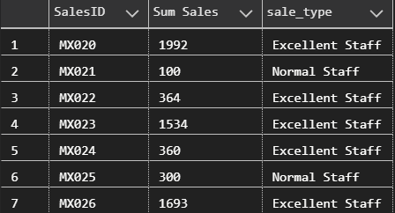

## Bài tập 4

* Đề bài : Bạn hãy tìm tổng số lượng sản phẩm được mua của từng category vào tháng 3, tháng 5 và tạo thêm trường thông tin hiển thị chi tiết tỷ lệ tăng/giảm bao nhiêu % của tháng 3 -5.
* Tài liệu sử dụng để làm bài :
* 2 bảng dữ liệu HOADON và HOADONMOI của database MX đã tạo và import thêm các dữ liệu ở các bài trước
* Kết quả kỳ vọng:
* 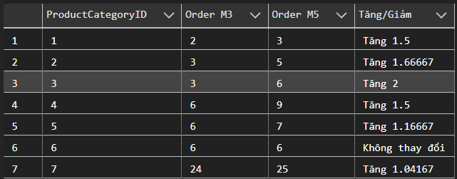
* Gợi ý làm bài:
* Sử dụng hàm DATEPART() để trích xuất tháng từ bảng HOADON và bảng HOADONMOI
* Sử dụng hàm CAST() để chuyển kiểu dữ liệu của các lượt Order sang float
* Sử dụng hàm CONCAT() và CASE WHEN để thực hiện xử lý biểu thức điều kiện tăng/giảm số %.